Cadence Allegro元件封装制作流程

引言
一个元件封装的制作过程如下图所示。简单来说，首先用户需要制作自己的焊盘库Pads，包括普通焊盘形状Shape Symbol和花焊盘形状Flash Symbol；然后根据元件的引脚Pins选择合适的焊盘；接着选择合适的位置放置焊盘，再放置封装各层的外形（如Assembly_Top、Silkscreen_Top、Place_Bound_Top等），添加各层的标示符Labels，还可以设定元件的高度Height，从而最终完成一个元件封装的制作。
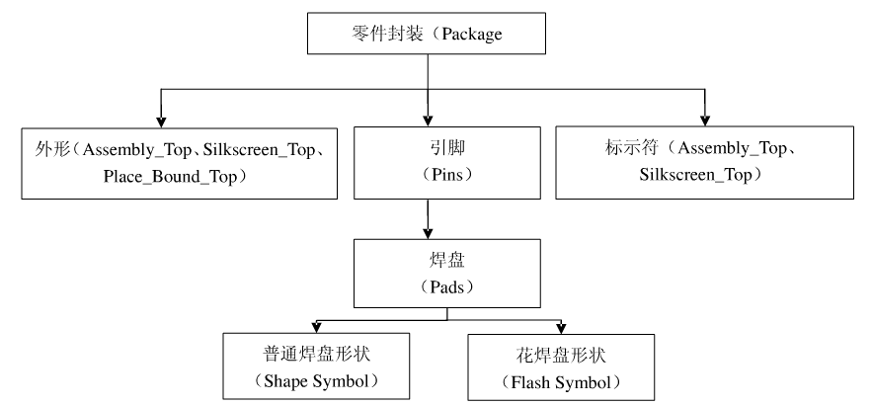
下面将分表贴分立元件，通孔分立元件，表贴IC及通孔IC四个方面来详细分述元件封装的制作流程。

表贴分立元件
分立元件一般包括电阻、电容、电感、二极管、三极管等。
对于贴片分立元件，以0805封装为例，其封装制作流程如下：

焊盘设计

尺寸计算
表贴分立元件，主要对于电阻电容，焊盘尺寸计算如下：
侧视图
底视图
封装底视图
K
H
K
P
X
R
Y
W
G
L
其中，K为元件引脚宽度，H为元件引脚高度，W为引脚长度，P为两引脚之间距离（边距离，非中心距离），L为元件长度。X为焊盘长度，Y为焊盘宽度，R为焊盘间边距离，G为封装总长度。则封装的各尺寸可按下述规则：
- X=Wmax+2/3*Hmax+8 mil
- Y=L，当L<50 mil；Y=L+ (6~10) mil，当L>=50 mil时
- R=P-8=L-2*Wmax-8 mil；或者G=L+X。这两条选一个即可。个人觉得后者更容易理解，相当于元件引脚外边沿处于焊盘中点，这在元件尺寸较小时很适合（尤其是当Wmax标得不准时，第一个原则对封装影响很大），但若元件尺寸较大（比如说钽电容的封装）则会使得焊盘间距过大，不利于机器焊接，这时候就可以选用第一条原则。本文介绍中统一使用第二个。
注：实际选择尺寸时多选用整数值，如果手工焊接，尺寸多或少几个mil影响均不大，可视具体情况自由选择；若是机器焊接，最好联系工厂得到其推荐的尺寸。例如需要紧凑的封装则可以选择小一点尺寸；反之亦然。
另外，还有以下三种方法可以得到PCB的封装尺寸：
- 通过LP Wizard等软件来获得符合IPC标准的焊盘数据。
- 直接使用IPC-SM-782A协议上的封装数据（据初步了解，协议上的尺寸一般偏大）。
- 如果是机器焊接，可以直接联系厂商给出推荐的封装尺寸。

焊盘制作
Cadence制作焊盘的工具为Pad_designer。
打开后选上Single layer mode，填写以下三个层：
- 顶层（BEGIN LAYER）：选矩形，长宽为X*Y；
- 阻焊层（SOLDERMASK_TOP）：是为了把焊盘露出来用的，也就是通常说的绿油层实际上就是在绿油层上挖孔，把焊盘等不需要绿油盖住的地方露出来。其大小为Solder Mask=Regular Pad+4~20 mil（随着焊盘尺寸增大，该值可酌情增大），包括X和Y。
- 助焊层（PASTEMASK_TOP）：业内俗称“钢网”或“钢板”。这一层并不存在于印制板上，而是单独的一张钢网，上面有SMD焊盘的位置上镂空。这张钢网是在SMD自动装配焊接工艺中，用来在SMD焊盘上涂锡浆膏用的。其大小一般与SMD焊盘一样，尺寸略小。
其他层可以不考虑。
以0805封装为例，其封装尺寸计算如下表：
 | mm | mil | 确定mil值
长 | 2 | 78.74015748
宽 | 1.27 | 50
高(max) | 1.25 | 49.21259843
W(max) | 0.7 | 27.55905512
X | 1.330133333 | 52.36745407 | 50
Y | 1.27 | 50 | 60
G | 3.330133333 | 131.1076115 | 130
可见焊盘大小为50*60 mil。该焊盘的设置界面如下：
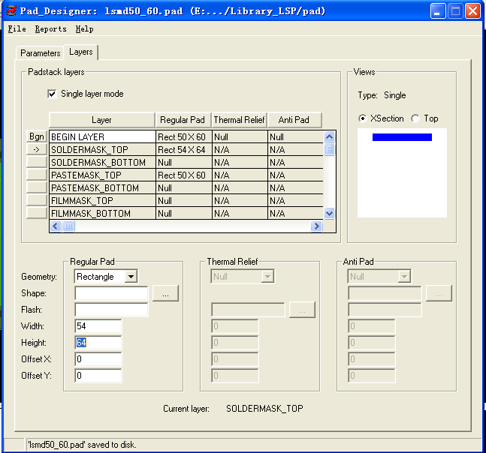
保存后将得到一个.pad的文件，这里命名为Lsmd50_60.pad。

封装设计

各层的尺寸约束
一个元件封装可包括以下几个层：
- 元件实体范围（Place_bound）
含义：表明在元件在电路板上所占位置的大小，防止其他元件的侵入，若其他元件进入该区域则自动提示DRC报错。
形状：分立元件的Place_bound一般选用矩形。
尺寸：元件体以及焊盘的外边缘+10~20mil，线宽不用设置。
- 丝印层（Silkscreen）
含义：用于注释的一层，这是为了方便电路的安装和维修等，在印刷板的上下两表面印刷上所需要的标志图案和文字代号等，例如元件标号和标称值、元件外廓形状和厂家标志、生产日期等等。
形状：分立元件的Silkscreen一般选用中间有缺口的矩形。若是二极管或者有极性电容，还可加入一些特殊标记，如在中心绘制二极管符号等。
尺寸：比Place_bound略小（0~10 mil），线宽可设置成5mil。
- 装配层（Assembly）
含义：用于将各种电子元件组装焊接在电路板上的一层，机械焊接时才会使用到，例如用贴片机贴片时就需要装配层来进行定位。
形状：一般选择矩形。不规则的元件可以选择不规则的形状。需要注意的是，Assembly指的是元件体的区域，而不是封装区域。
尺寸：一般比元件体略大即可（0~10mil），线宽不用设置。

封装制作
Cadence封装制作的工具为PCB_Editor。可分为以下步骤：
- 打开PCB_Editor，选择File->new，进入New Drawing，选择Package symbol并设置好存放路径以及封装名称（这里命名为LR0805），如下图所示：
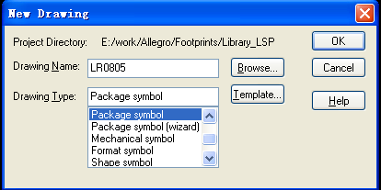
- 选择Setup->Design Parameter中可进行设置，如单位、范围等，如下图所示：
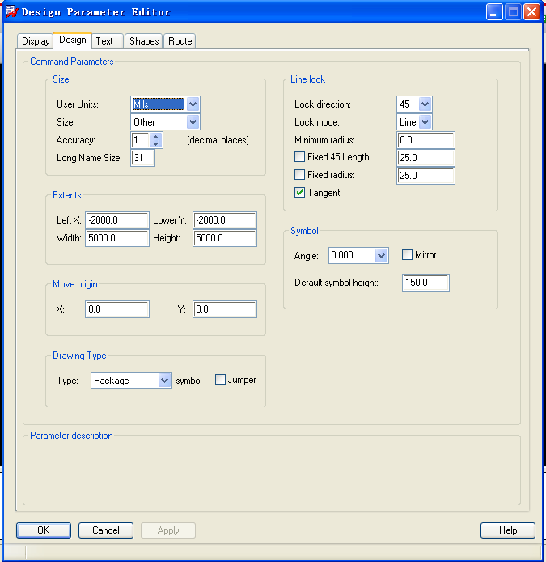
- 选择Setup->Grids里可以设置栅格，如下图所示：
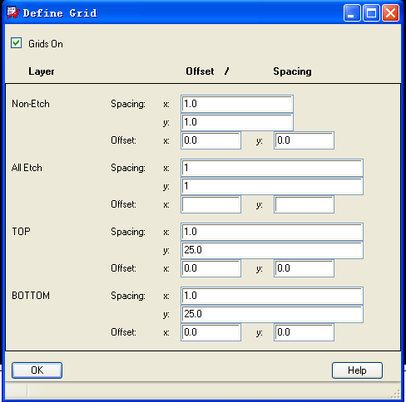
- 放置焊盘，如果焊盘所在路径不是程序默认路径，则可以在Setup->User Preferences中进行设计，如下图左所示，然后选择Layout->Pins，并在options中选择好配置参数，如下图中所示，在绘图区域放置焊盘。放置时可以使用命令来精确控制焊盘的位置，如x -40 0表示将焊盘中心位于图纸中的(-40,0)位置处。放置的两个焊盘如下图右所示。
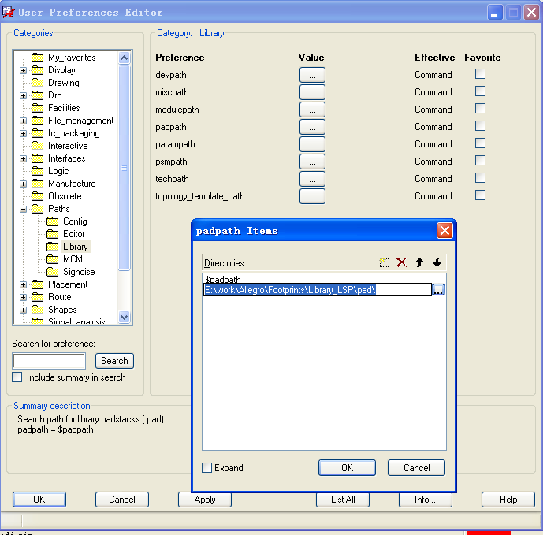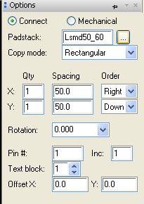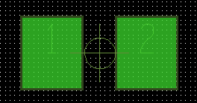
- 放置元件实体区域（Place_Bound），选择Shape->Rectangular，options中如下图左设置，放置矩形时直接定义两个顶点即可，左上角顶点为x -75 40，右下角顶点为x 75 -40。绘制完后如下图右所示。
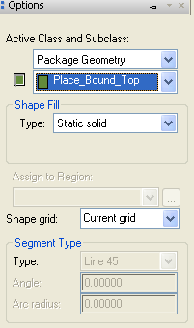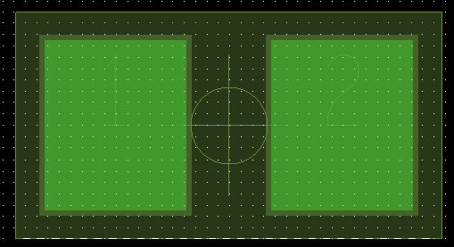
- 放置丝印层（Silkscreen），选择Add->Lines，options中如下图左所示。绘制完后如下图右所示。
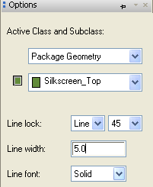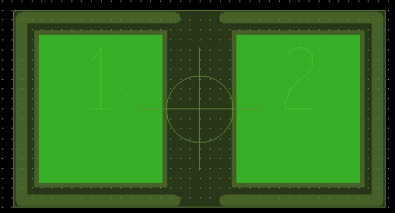
- 放置装配层（Assembly），选择Add->Lines，options中如下图左所示。放置完后如下图右所示，装配层的矩形则表示实际元件所处位置。

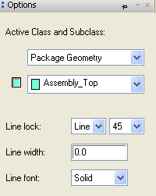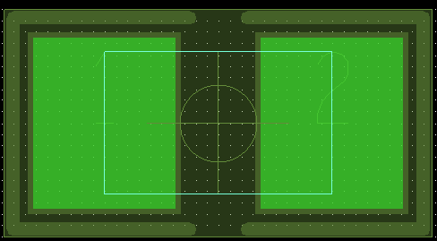
- 放置元件标示符（Labels），选择Layout->Labels->RefDef，标示符包括装配层和丝印层两个部分，options里的设置分别如下图左和中所示，由于为电阻，均设为R*，绘制完后如下图右所示。
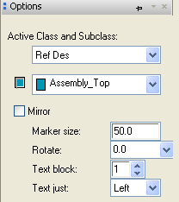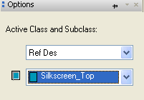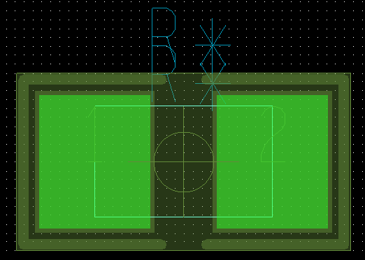
- 放置器件类型（Device，非必要），选择Layout->Labels->Device，options中的设置如下图左所示。这里设置器件类型为Reg*，如下图右所示。
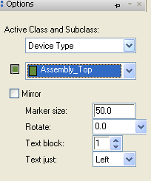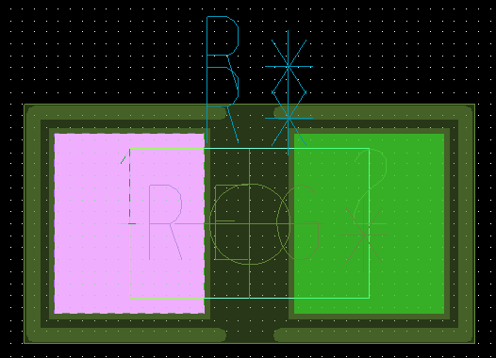
- 设置封装高度（Package Height，非必要），选择Setup->Areas->Package Height，选中封装，在options中设置高度的最小和最大值，如下图所示。
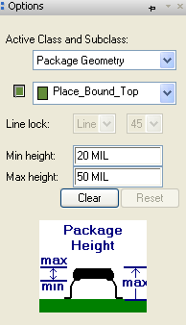
- 至此一个电阻的0805封装制作完成，保存退出后在相应文件夹下会找到LR0805.dra和LR0805.psm两个文件（其中，dra文件是用户可操作的，psm文件是PCB设计时调用的）。

直插分立元件
通孔分立元件主要包括插针的电阻、电容、电感等。本文档将以1/4W的M型直插电阻为例来进行说明。

通孔焊盘设计

尺寸计算
设元件直插引脚直径为：PHYSICAL_PIN_SIZE，则对应的通孔焊盘的各尺寸如下：
- 钻孔直径DRILL_SIZE =PHYSICAL_PIN_SIZE+12 mil，PHYSICAL_PIN_SIZE<=40
=PHYSICAL_PIN_SIZE+16 mil，40<PHYSICAL_PIN_SIZE<=80
=PHYSICAL_PIN_SIZE+20 mil，PHYSICAL_PIN_SIZE>80
- 规则焊盘Regular Pad =DRILL_SIZE+16 mil，DRILL_SIZE<50 mil
=DRILL_SIZE+30 mil，DRILL_SIZE>=50 mil
=DRILL_SIZE+40 mil，DRILL_SIZE为矩形或椭圆形
- 阻焊盘Anti-pad =Regular Pad+20 mil
- 热风焊盘 内径ID =DRILL_SIZE+20 mil
外径OD =Anti-pad=Regular Pad+20 mil
=DRILL_SIZE+36 mil，DRILL_SIZE<50 mil
=DRILL_SIZE+50 mil，DRILL_SIZE>=50 mil
=DRILL_SIZE+60 mil，DRILL_SIZE为矩形或椭圆形
开口宽度=（OD-ID）/2+10 mil

焊盘制作
以1/4W的M型直插电阻为例，其引脚直径20 mil，根据上述原则，钻孔直径应该为32 mil，Regular Pad的直径为48 mil，Anti-pad的直径为68 mil，热风焊盘的内径为52 mil，外径为68 mil，开口宽度为18 mil。焊盘制作过程分两大步骤：制作热风焊盘和制作通孔焊盘。
首先制作热风焊盘。使用PCB Designer工具，步骤如下：
- 选择File->New，在New Drawing对话框中选择Flash symbol，命名一般以其外径和内径命名，这里设为TR_68_52，如下图所示。
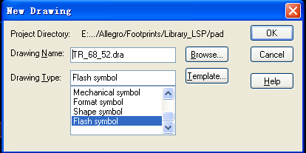
- 选择Add->Flash，按照上述尺寸进行填写，如下图左所示。完成后，如下图右所示。
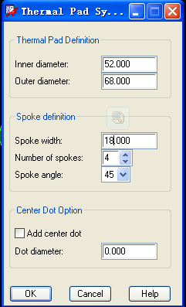
热风焊盘制作完成后，可以进行通孔焊盘的制作。使用的工具为Pad_Designer。步骤如下：
- File->New，新建Pad，命名为pad48cir32d.pad，其中，48表示外径，cir表示圆形，32表示内径，d表示镀锡，用在需要电气连接的焊盘或过孔，若是u则表示不镀锡，一般用于固定孔。
- 在Parameters选项中设置如下图所示。图中孔标识处本文选用了cross，即一个“+”字，也可选用其他图形，如六边形等。
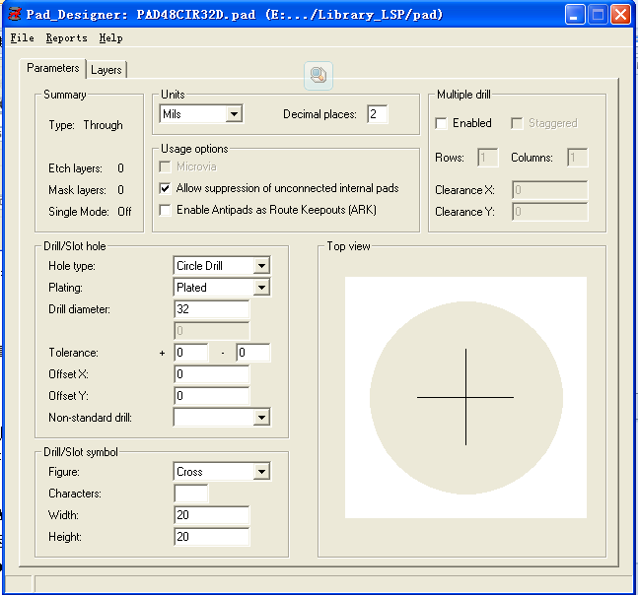
- 在Layer中需填写以下几个层。一般情况下，一个通孔的示意图如下图所示。
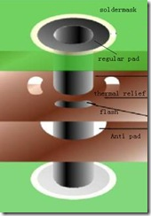
- 顶层（BEGIN LAYER）
根据需要来选择形状和大小，一般与Regular Pad相同，也可以选择其他形状用于标示一些特殊特征，例如有极性电容的封装中用正方形焊盘标示正端。这里设置成圆形，直径为48 mil。
- 中间层（DEFAULT_INTERNAL）
选择合适尺寸的热风焊盘；注意，若热风焊盘存的目录并非安装目录，则需要在PCB Designer中选择Setup->User Preferences中的psmpath中加入适当路径，如下图所示。
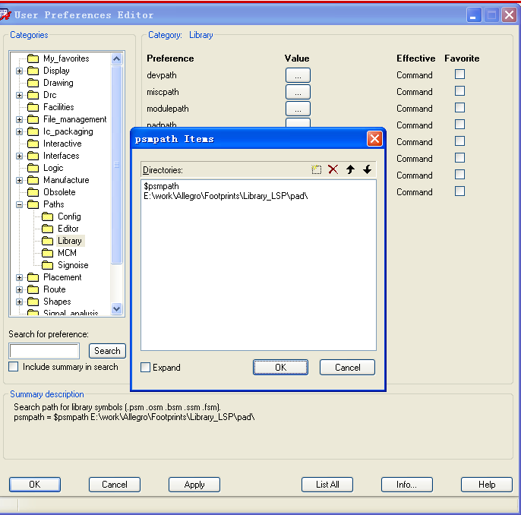
- 底层（END_LAYER）
一般与顶层相同，可以copy顶层的设置并粘贴到底层来。
- 阻焊层（SOLDERMASK_TOP和SOLDERMASK_BOTTOM）：Solder Mask=Regular Pad+4~20 mil（焊盘直径越大，这个值也可酌情增大）。
- 助焊层（PASTEMASK_TOP和PASTEMASK_BOTTOM）：这一层仅用于表贴封装，在直插元件的通孔焊盘中不起作用，但可以设置，会被忽略。
- 预留层（FILMMASK_TOP和FILMMASK_BOTTOM）：预留，可不用。
最终该通孔焊盘layer层参数配置如下图所示。
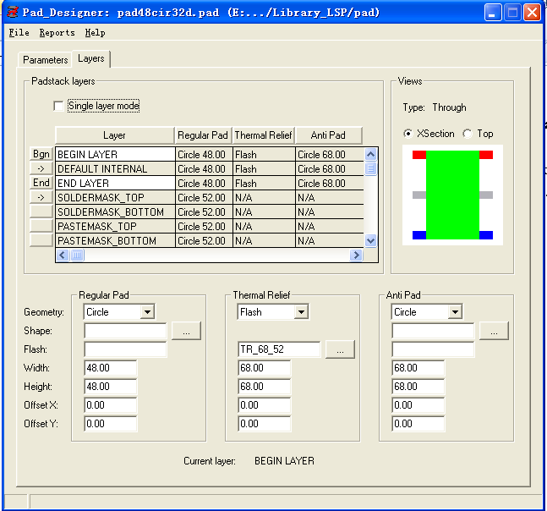

封装设计

各层的尺寸约束
除丝印层的形状外，直插分立元件的约束与2.2.1节基本类似。
对于丝印层，其形状与元件性质有关：
- 对于直插式电阻、电感或二极管，丝印层通常选择矩形框，位于两个焊盘内部，且两端抽头；
- 对于直插式电容，一般选择丝印框在焊盘之外，若是扁平的无极性电容，形状选择矩形；若是圆柱的有极性电容，则选择圆形。
- 对于需要进行标记的，如有极性电容的电容的正端或者二极管的正端等，除却焊盘做成矩形外，丝印层也可视具体情况进行标记。

封装制作
仍然以1/4W的M型直插电阻为例，其引脚直径20 mil，引脚间距400 mil，元件宽度约80 mil，元件长度为236mil，直插电阻封装的命名一般为AXIAL-xx形式（比如AXIAL-0.3、AXIAL-0.4），后面的xx代表焊盘中心间距为xx英寸，这里命名为AXIAL-0.4L。其封装制作步骤如下（与2.2.2节中相同的部分将省略）：
- 放置焊盘，放置的两个焊盘如下图所示。

- 放置元件实体区域（Place_Bound），绘制完后如下图右所示。

- 放置丝印层（Silkscreen），选择Add->Lines，options中如下图左所示。绘制完后如下图右所示。
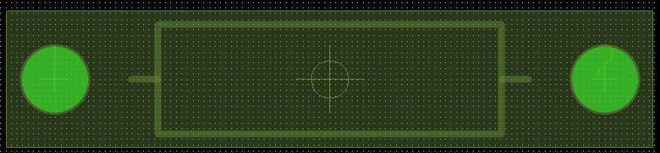
- 放置装配层（Assembly），选择Add->Lines，options中如下图左所示。放置完后如下图右所示，装配层的矩形则表示实际元件所处位置。
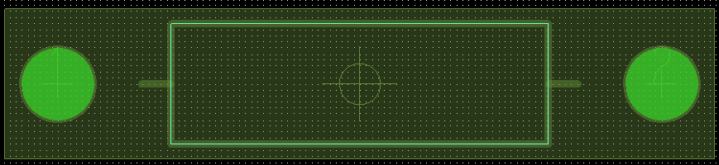
- 放置元件标示符（Labels）和器件类型（Device），如下图左所示。
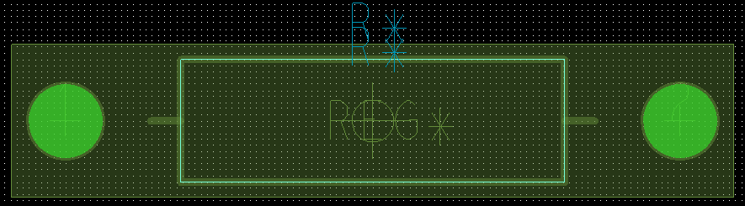
- 设置封装高度（Package Height，非必要）。设置高度为60~120 mil。

表贴IC
表贴IC是目前电子系统设计过程中使用最为广泛地，本文以集成运放AD8510的SO8为例来进行叙述。其尺寸图如下所示。
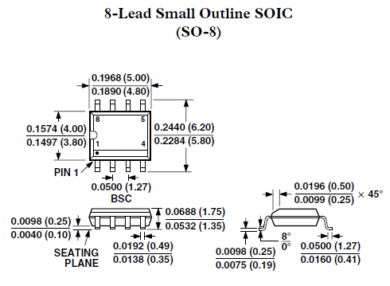

焊盘设计

尺寸计算
- 对于如SOP，SSOP，SOT等符合下图的表贴IC。其焊盘取决于四个参数：脚趾长度W，脚趾宽度Z，脚趾指尖与芯片中心的距离D，引脚间距P，如下图：
W
D
Z
X
Y
W
S
焊盘尺寸及位置计算：X=W+48 mil
S=D+24 mil
Y=P/2+1，当P<=26 mil；Y=Z+8，当P>26 mil。
- 对于QFN封装，由于其引脚形式完全不同，一般遵循下述原则：
PCB I/O焊盘的设计应比QFN的I/O焊端稍大一点，焊盘内侧应设计成圆形（矩形亦可）以配合焊端的形状，详细请参考图2 和表1。
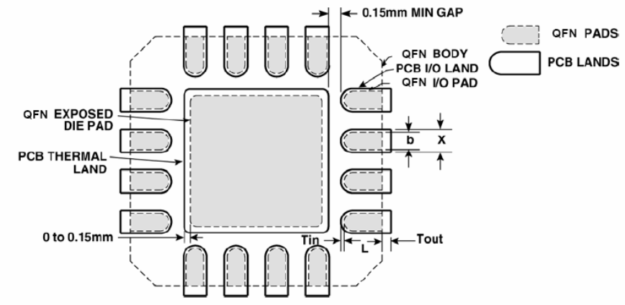
典型的QFN元件I/O焊端尺寸（mm） |  |  | 典型的PCB I/O焊盘设计指南（mm）
焊盘间距 | 焊盘宽度（b） | 焊盘长度（L） | 焊盘宽度（X） | 外延（Tout） | 内延（Tin）
0.8 | 0.33 | 0.6 | 正常0.42 | 最小0.15 | 最小0.05
0.65 | 0.28 | 0.6 | 正常0.37 | 最小0.15 | 最小0.05
0.5 | 0.23 | 0.6 | 正常0.28 | 最小0.15 | 最小0.05
0.5 | 0.23 | 0.4 | 正常0.28 | 最小0.15 | 最小0.05
0.4 | 0.20 | 0.6 | 正常0.25 | 最小0.15 | 最小0.05
如果PCB有设计空间， I/O焊盘的外延长度（Tout）大于0.15mm，可以明显改善外侧
焊点形成，如果内延长度（Tin）大于0.05mm，则必须考虑与中央散热焊盘之间保留足够的
间隙，以免引起桥连。通常情况下，外延取0.25 mm，内延取0.05 mm。手工焊接时外延可更长。
以下是典型的例子：
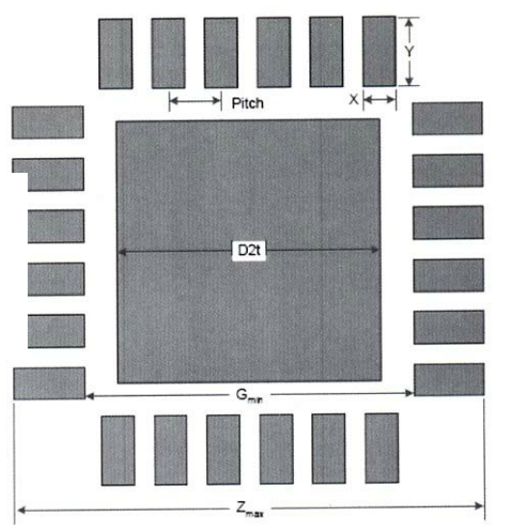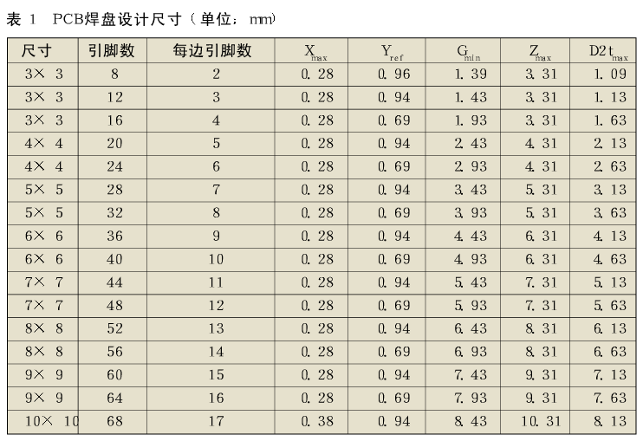

焊盘制作
参考AD8056的SO8封装尺寸，W=（16+50）/2=33 mil，P= 50mil，Z=（19.2+13.8）/2=17.5 mil，故而X取80 mil，Y取25 mil。
制作的详细过程同2.1.2，参数配置界面如下图所示。
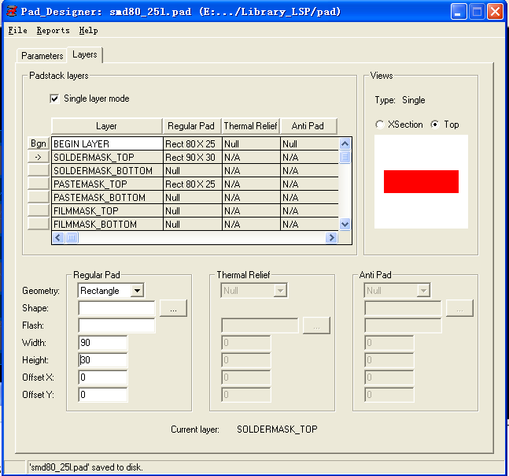

封装设计

各层的尺寸约束
除丝印层外，表贴IC的各层约束规则与2.2.1类似，这里不再赘述。
对于丝印层，表贴IC的丝印框与引脚内边间距10mil左右，线宽5mil，形状与该IC的封装息息相关，通常为带有一定标记的矩形（如切角或者打点来表示第一脚）。对于sop等两侧引脚的封装，长度边界取IC的非引脚边界即可。丝印框内靠近第一脚打点标记，丝印框外，第一脚附近打点标记，打点线宽视元件大小而定，合适即可。对于QFP和BGA封装（引脚在芯片底部的封装），一般在丝印框上切角表示第一脚的位置。

封装制作
参考AD8056的SO8封装尺寸，D=（228.4+244）/4=118.1 mil，故而S=142 mil，取140 mil。与2.2.2中重复的部分这里不再赘述。
- 放置焊盘
可以选择批量放置焊盘，options中设置如下图左所示，放置完后如下图右所示。
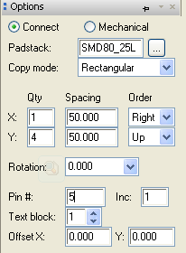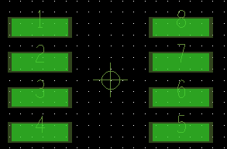
- 放置外形和标识
这里与2.2.2基本，最终的封装如下图所示：
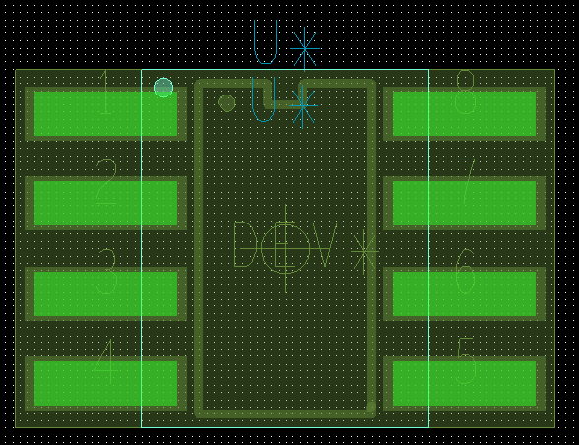

通孔IC
本文档以一个DIP8封装为例来进行说明。DIP封装的尺寸如下图所示。

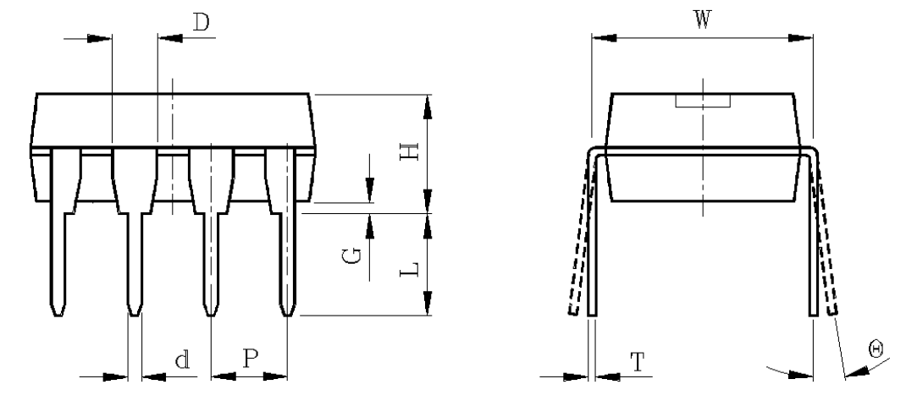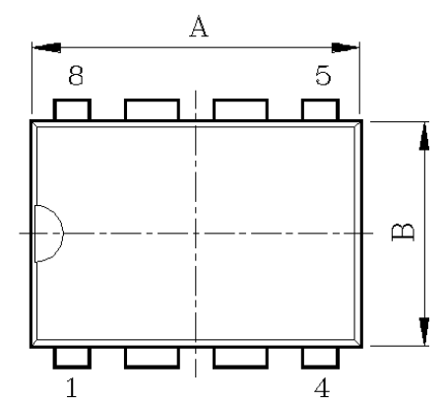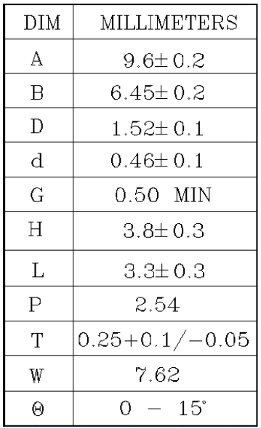

通孔焊盘设计
通孔焊盘设计过程与3.1节类似，区别在于对于通孔IC，一般会用一个特殊形状的通孔来表示第一脚，这里第一脚的焊盘用正方形，其他为圆形。
引脚直径d（一般的引脚并非圆柱而是矩形，此时d应该取长度）为0.46 mm，接近20 mil，故钻孔直径32 mil，焊盘直径48 mil，Anti-pad的直径为68 mil，热风焊盘的内径为52 mil，外径为68 mil，开口宽度为18 mil。命名为pad48cir32d.pad，与3.1.2节相同。
由于还需要一个正方形的焊盘，命名为pad48sq32d.pad，其设置如下图所示。
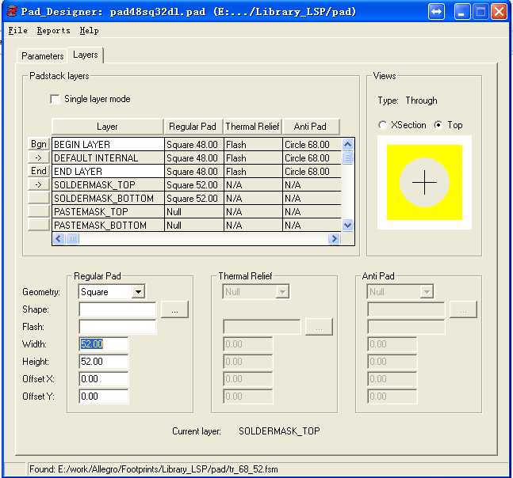

封装设计
封装设计过程与前所述基本类似。这里仅给出每一步的截图。
- 批量放置8个焊盘如下图左，更换掉1脚的焊盘后如下图右。更换时可使用Tools->Replace命令，其options的设置如下图中所示。
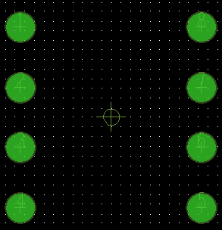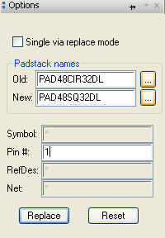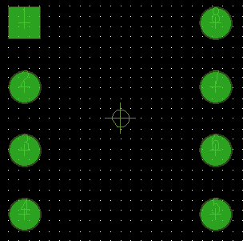
- 放置各层外形和标识后如下图所示。
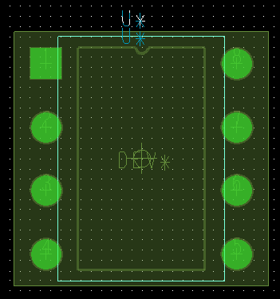

资料收集：PCB资源网
网址： http://www.maihui.net/
http://pcbask.maihui.net/


